**ИНФОРМАЦИОННОЕ СООБЩЕНИЕ О НЕОБХОДИМОСТИ ДОБРОВОЛЬНОГО ДЕМОНТАЖА ВЫЯВЛЕННОГО САМОВОЛЬНО УСТАНОВЛЕННОГО ОБЪЕКТА ДВИЖИМОГО ИМУЩЕСТВА** "10" сентября 2024 года г. Ульяновск

Выдано администрацией города Ульяновска

Владелец неизвестен

(данные лица, самовольно установившего нестационарный объект: Ф.И.О. - для гражданина; наименование, адрес - для юридического лица)

в отношении самовольно установленного объекта движимого имущества со следующими характеристиками:

нестационарный торговый объект магазин- закусочная «У дороги»

расположенное по адресу: г. Ульяновск, Димитровградское шоссе, северо-западнее автовокзала по Димитровградскому шоссе, д. 20.

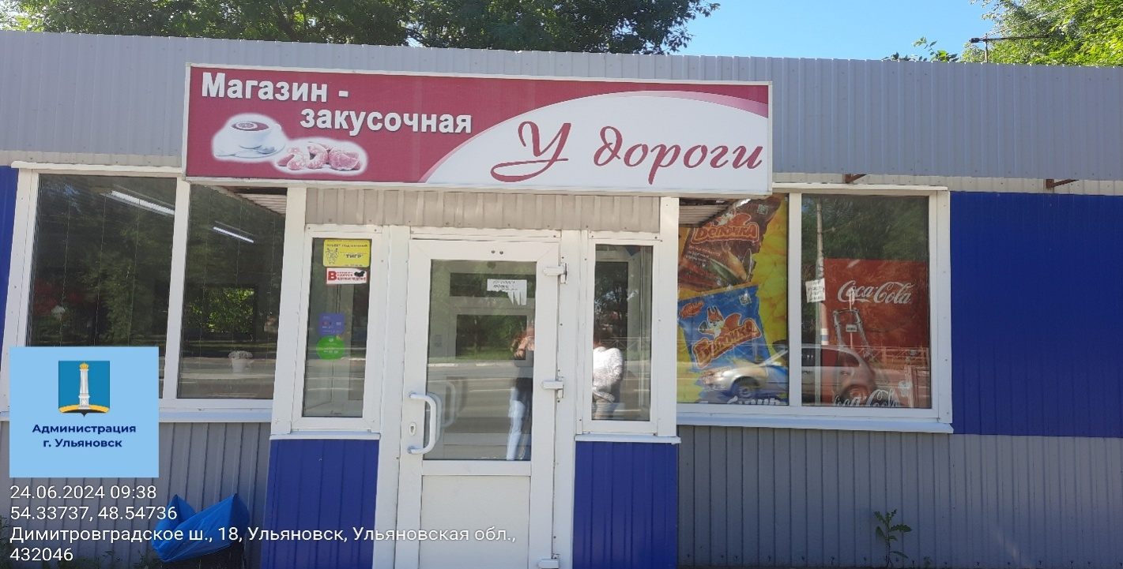

В течение 10 (десяти) рабочих дней со дня опубликования информационного сообщения в газете «Ульяновск сегодня» необходимо за счёт собственных сил и средств демонтировать самовольно установленный объект движимого имущества и восстановить благоустройство территории на которой был установлен объект в соответствии с требованиями «Правил благоустройства территории муниципального образования город Ульяновск.

В случае непринятия мер в указанный срок, в соответствии с законодательством объект будет демонтирован и вывезен в принудительном порядке. Информационное сообщение будет размещено на сайте администрации города Ульяновска и в газете «Ульяновск сегодня»

Тел. 41-06-95